Dörken DELTA-MAXX POLAR MV Aufdachdämmelement

Dörken

Eigenschaften

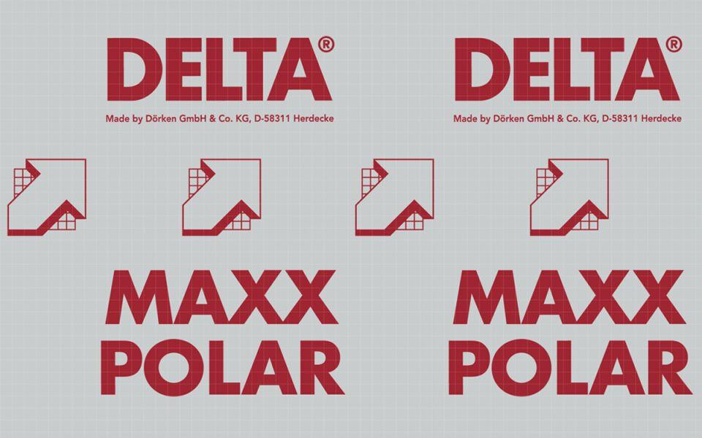

Anwendungsgebiet Wärmedämmstoff

DAD

Ausführung

Platte

Feuerwiderstandsklasse

REI 30

Produkt

Dämmplatte

Werkstoff

Polyurethan (PUR)

Breite (mm)

1.240,00

Länge (mm)

2.400,00

Stärke (mm)

80,00 - 180,00

Befestigung

kleben

Brandverhalten

E

Diffusionsverhalten

diffusionsoffen

Kaschierung

beidseitig

Wärmeleitfähigkeitsstufe

027, 028

Werkstoff Kaschierung, Beschichtung

Mineralvlies

Bemessungswert Wärmeleitfähigkeit (W/(m\*K))

0,03

Druckfestigkeit (N/mm²)

0,12

U-Wert (W/(m²K))

0,14 - 0,32

Wärmeleitfähigkeit (W/(m\*K))

0,03